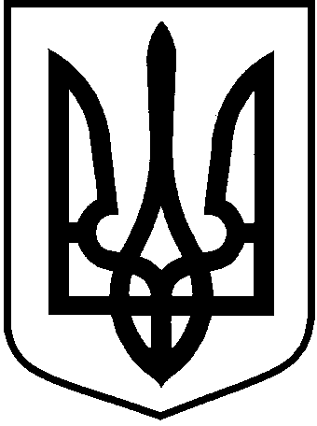
ЛОЦКИНСЬКА сільська рада
Баштанського району Миколаївської області

РОЗПОРЯДЖЕННЯ
сільського голови
10 червня 2019року | с. Лоцкине | № 22 - р

Про проведення службового розслідування

Відповідно до Закону України «Про запобігання корупції», Порядку проведення службового розслідування стосовно осіб, уповноважених на виконання функцій держави або місцевого самоврядування, затвердженого постановою Кабінету Міністрів України від 13 червня 2000 р. № 950, враховуючи Подання Баштанської місцевої прокуратури щодо усунення порушень вимог антикорупційного законодавства, в порядку ч.3 ст.65 Закону України «Про запобігання корупції» від 28.05.2019 року №(15-35) 3753 вих.-19:

1.Затвердити Положення про тимчасову комісію з проведення службових розслідувань порушень антикорупційного законодавства України працівниками сільської ради, згідно додатка 1 (додається).

2. Провести службове розслідування за фактом виявлення причин та умов, що призвели до вчинення порушень вимог Закону України «Про запобігання корупції», в термін до 14 червня 2019 року.

3. Затвердити склад тимчасової комісії з проведення службового розслідування згідно додатка 2 (додається).

4. За результатами службового розслідування скласти відповідний акт та надіслати до Баштанської місцевої прокуратури Миколаївської області.

5. Контроль за виконанням цього розпорядження залишаю за собою.

Секретар сільської ради Т.А. Карнацька

